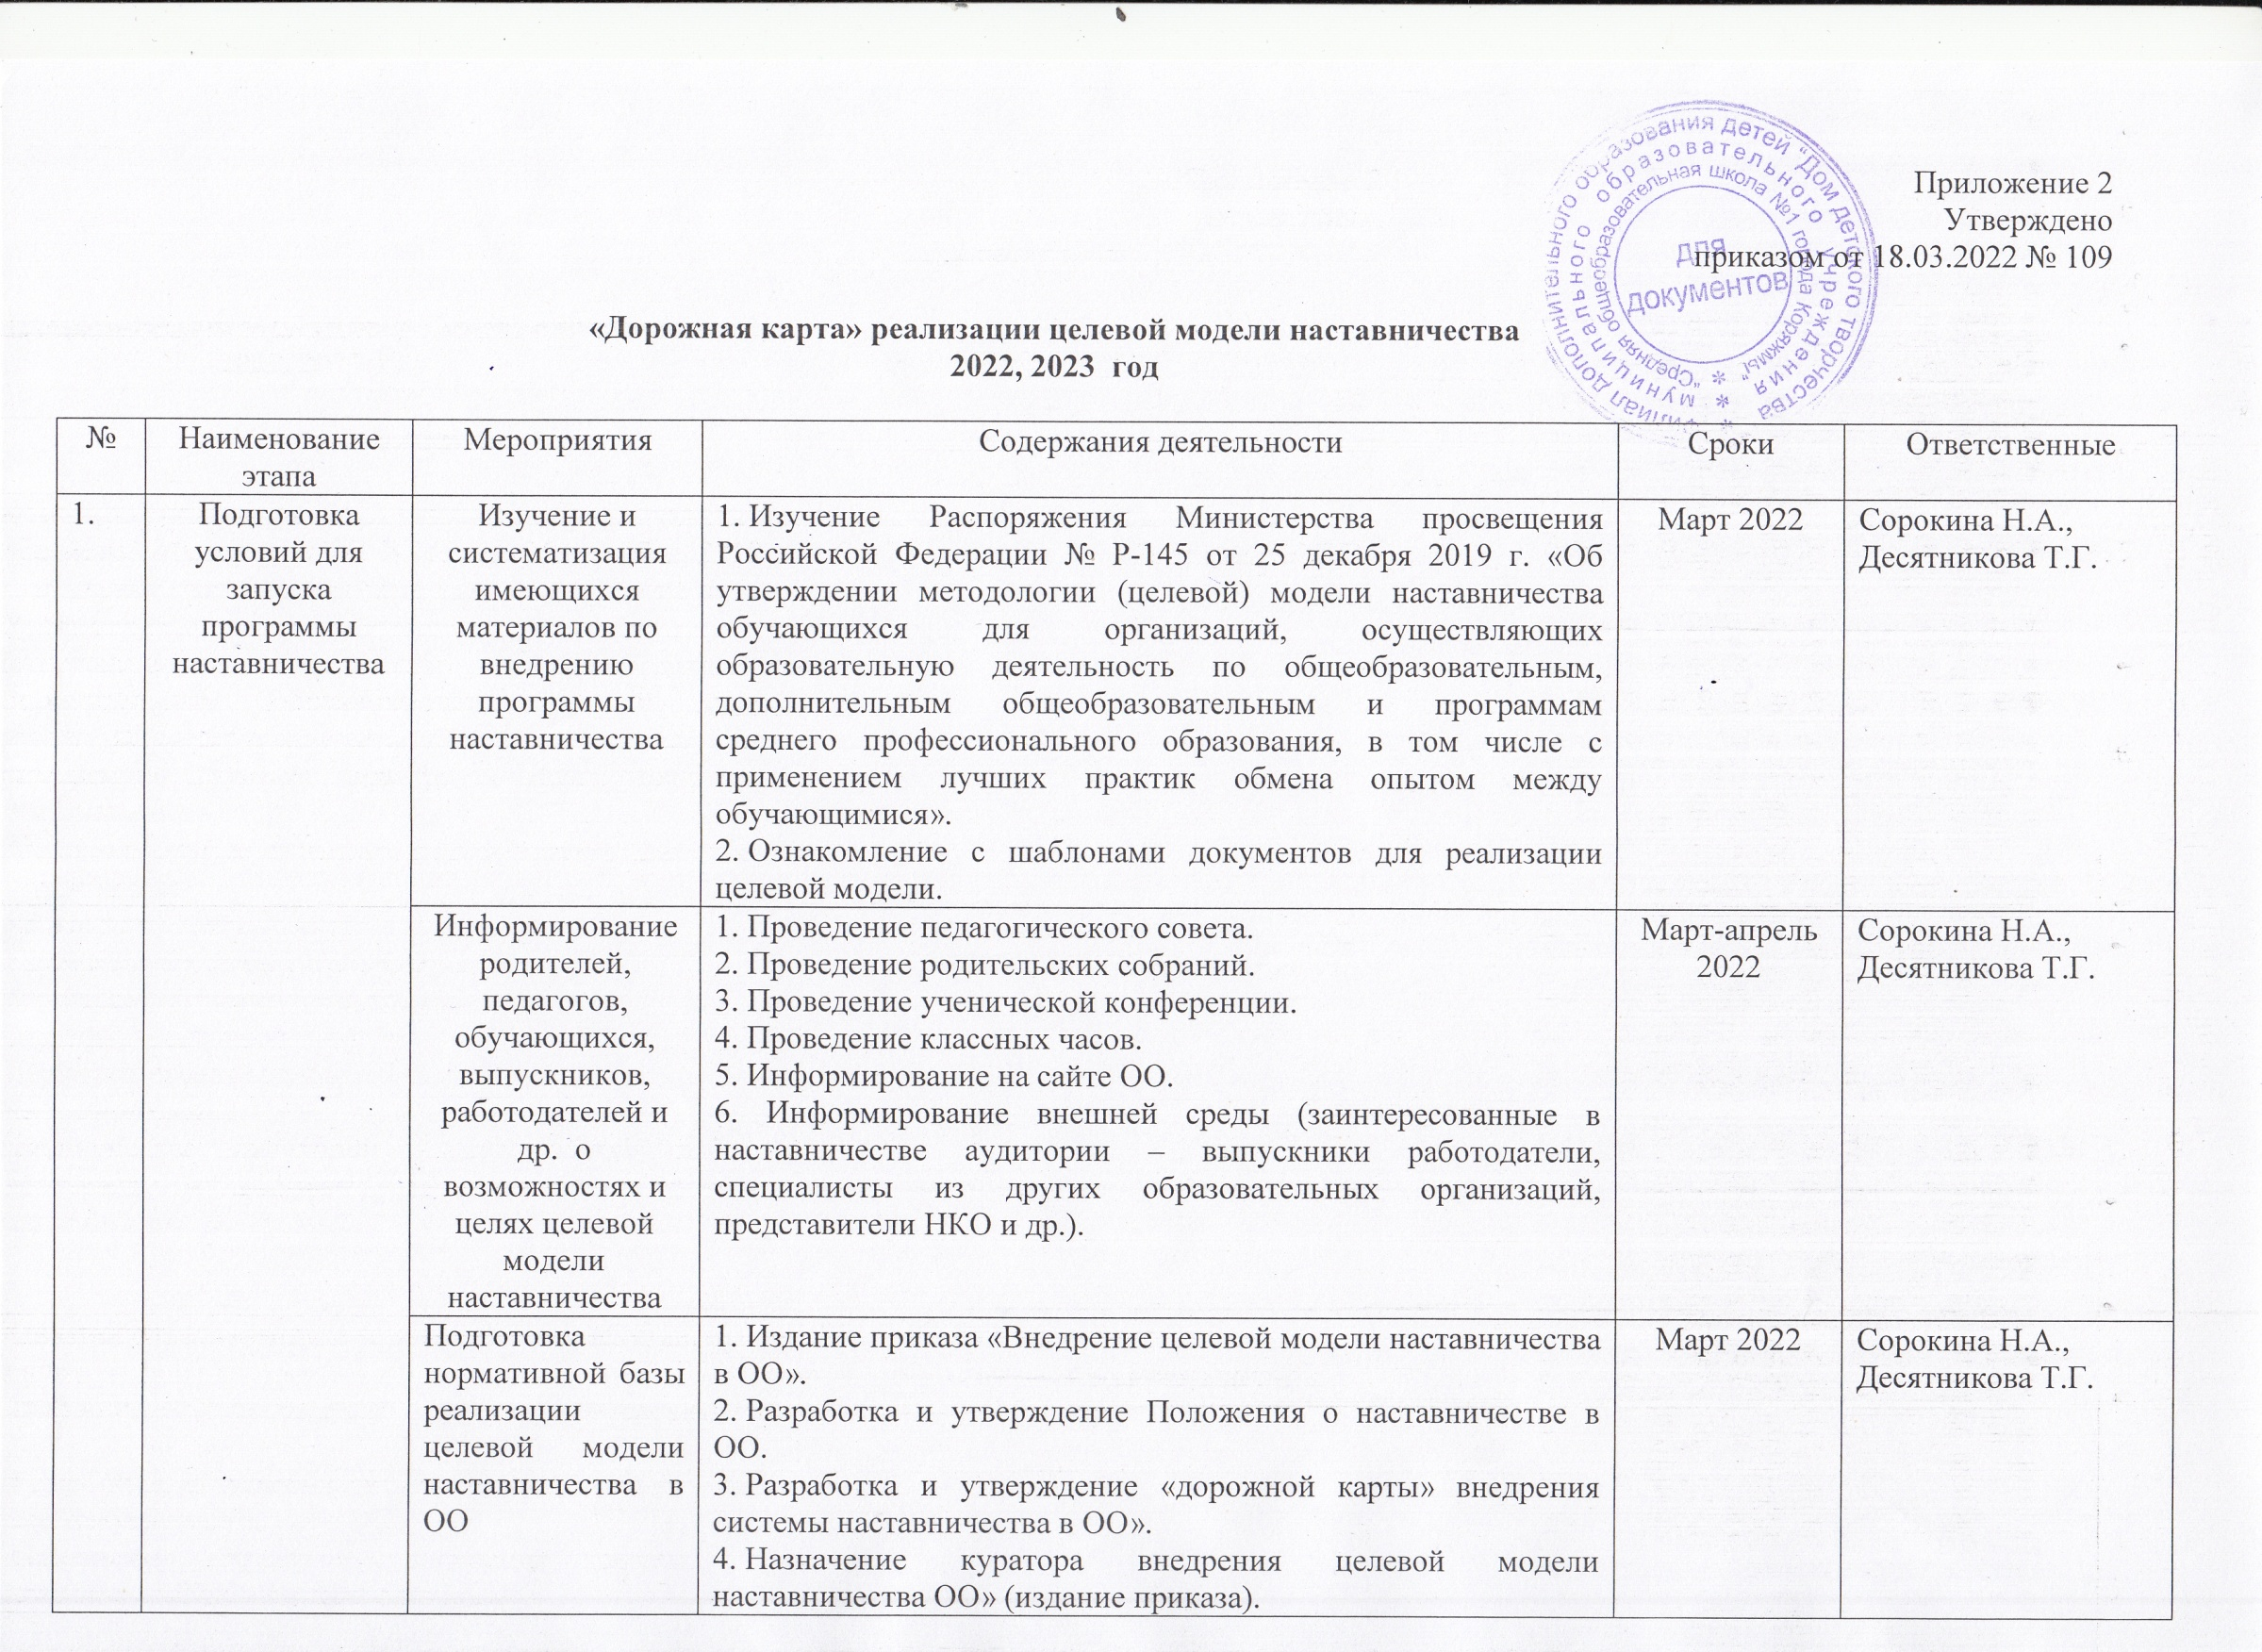

 |  | Выбор форм и программ наставничества исходя из потребностей ОО | 1. Проведение мониторинга по выявлению предварительных запросов от потенциальных наставляемых и о заинтересованных в наставничестве аудитории внутри ОО.  2. Проведение административного совещания по вопросам реализации целевой модели наставничества. Выбор форм и программ наставничества.  3. Сформировать банк программ по формам наставничества «Ученик – ученик», «Педагог – педагог», «Педагог – ученик» в зависимости от запросов ОО. | Апрель-май 2022 | Сорокина Н.А.,  Десятникова Т.Г.  Анкудинова С.Н.
2. | Формирование базы наставляемых | Сбор данных о наставляемых | 1. Проведение анкетирования среди обучающихся/педагогов, желающих принять участие в программе наставничества.  2. Сбор согласий на обработку персональных данных от совершеннолетних участников программы и согласия от родителей (законных представителей) несовершеннолетних наставляемых.  3. Сбор дополнительной информации о запросах наставляемых обучающихся от третьих лиц: классный руководитель, психолог, соцработник, родители.  4. Сбор дополнительной информации о запросах наставляемых педагогов из личных дел, анализа методической работы, рекомендаций аттестаций, анализа анкет профстандарта.  5. Выбор форм наставничества в зависимости от запросов потенциальных наставляемых.  6. Оценка участников-наставляемых по заданным параметрам, необходимым для будущего сравнения и мониторинга влияния программ на всех участников. | Май 2022 | Десятникова Т.Г.
 |  | Формирование базы наставляемых | 1. Формирование базы данных наставляемых из числа педагогов.  2. Формирование базы данных наставляемых из числа обучающихся. | Май 2022 | Десятникова Т.Г.
3. | Формирование базы наставников | Сбор данных о наставниках | 1. Проведение анкетирования среди потенциальных наставников, желающих принять участие в программе наставничества.  2. Сбор согласий на сбор и обработку персональных данных.  3. Проведение мероприятия для информирования и вовлечения потенциальных наставников. | Май 2022 | Десятникова Т.Г.
 |  |  |  | Май 2022 | Десятникова Т.Г.
 |  | Формирование базы наставников | 1. Формирование базы данных наставников из числа педагогов.  2. Формирование базы данных наставников из числа обучающихся. | Май 2022 | Десятникова Т.Г.
4. | Отбор и обучение наставников | Выявление наставников, входящих в базу потенциальных наставников | 1. Провести анализ базы наставников и выбрать подходящих для конкретной программы. | Май 2022 | Десятникова Т.Г.
 |  | Обучение наставников для работы с наставляемыми | 1. Поиск экспертов для проведения обучения наставников.  2. Подготовить методические материалы для сопровождения наставнической деятельности.  3. Утвердить программы и графики обучения наставников.  4. Организовать обучение наставников. | Май 2022 | Десятникова Т.Г.
5. | Формирование наставнических пар / групп | Отбор наставников и наставляемых | 1. Анализ заполненных анкет потенциальных наставников и сопоставление данных с анкетами наставляемых.  2. Организация групповой встречи наставников и наставляемых.  3. Проведение анкетирования на предмет предпочитаемого наставника/наставляемого после завершения групповой встречи.  4. Анализ анкет групповой встречи и соединение наставников и наставляемых в пары/ группы. | Август 2022 | Десятникова Т.Г.
 |  | Закрепление наставнических пар / групп | 1. Издание приказа «Об утверждении наставнических пар/групп».  2. Составление планов индивидуального развития наставляемых, индивидуальные траектории обучения.  3. Организация психологического сопровождения наставляемых, не сформировавшим пару или группу (при необходимости), продолжить поиск наставника. | Август 2022 | Десятникова Т.Г.
6 | Организация и осуществление работы наставнических пар / групп | Организация комплекса последовательных встреч наставников и наставляемых | 1. Проведение первой, организационной, встречи наставника и наставляемого.  2. Проведение второй, пробной рабочей, встречи наставника и наставляемого.  3. Проведение встречи-планирования рабочего процесса в рамках программы наставничества с наставником и наставляемым.  4. Регулярные встречи наставника и наставляемого.  5. Проведение заключительной встречи | Август 2022- май 2023 | Десятникова Т.Г.
 |  | Планируемые результаты наставниками | 1. Анкетирование. Форматы анкет обратной связи для промежуточной оценки. | Август 2022  Январь 2023  Май 2023 | Десятникова Т.Г.
7 | Завершение наставничества | Отчеты по итогам наставнической программы | 1. Проведение мониторинга личной удовлетворенности участием в программе наставничества.  2. Проведение мониторинга качества реализации программы наставничества.  3. Мониторинг и оценка влияния программ на всех участников. | Май 2023 | Десятникова Т.Г.
 |  | Мотивация и поощрения наставников | 1. Приказ о поощрении.  2. Благодарственные письма партнерам.  3. Издание приказа «О проведении итогового мероприятия в рамках реализации целевой модели наставничества».  4. Публикация результатов программы наставничества, лучших наставников, информации на сайте ОО | Август 2022- май 2023 | Сорокина Н.А.  Десятникова Т.Г.

